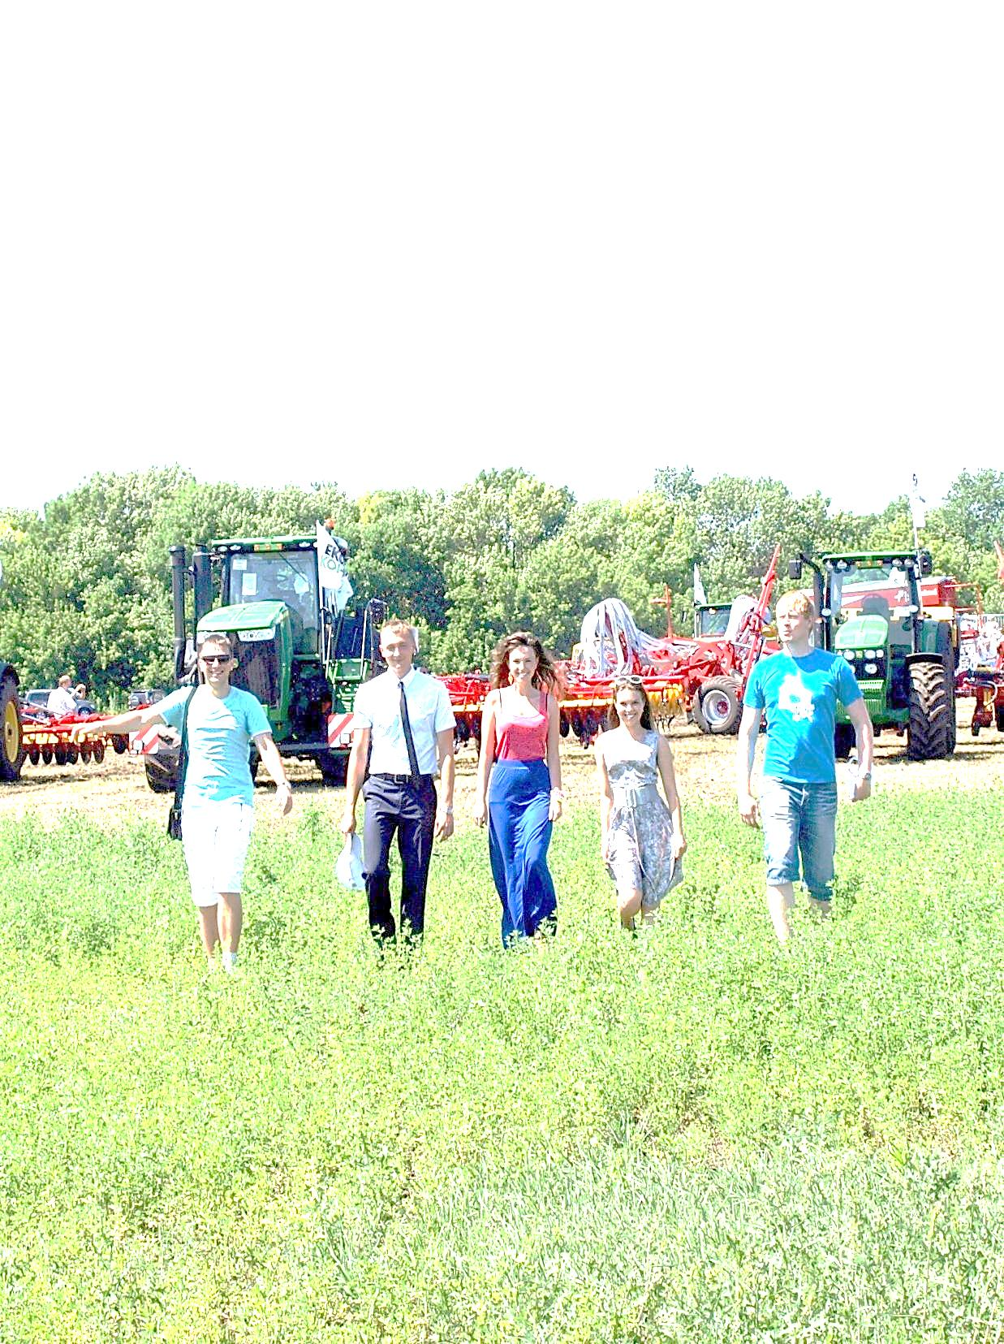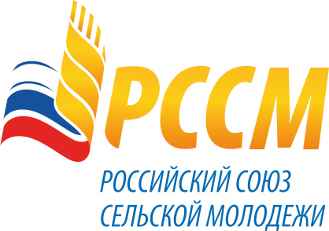

**Информационные материалы о мерах государственной поддержки сельского хозяйства и социального развития сельских территорий**

**Москва 2015**

**ОГЛАВЛЕНИЕ**

Введение 5

Улучшение жилищных условий граждан, проживающих в сельской местности, в том числе молодых семей и молодых специалистов 6

Поддержка начинающих фермеров 9

Развитие семейных животноводческих ферм на базе К(Ф)Х 10

Грантовая поддержка местных инициатив граждан, проживающих в сельской местности 12

Возмещение части затрат К(Ф)Х, включая ип, при оформлении в собственность используемых ими земельных участков из земель сельхозназначения 13

Меры государственной поддержки технической и технологической модернизации сельского хозяйства 14

Субсидии на 1 килограмм реализованного и (или) отгруженного на собственную переработку молока 15

Развитие подотрасли животноводства, переработки и реализации продукции животноводства 15

Субсидии на возмещение части затрат по наращиванию маточного поголовья овец и коз 17

Субсидии на возмещение части затрат по наращиванию поголовья северных оленей, маралов и мясных табунных лошадей 17

Развитие малого и среднего предпринимательства 18

Оказания несвязанной поддержки сельскохозяйственным товаропроизводителям в области растениеводства 20

Кредитные программы ОАО «РОССЕЛЬХОЗБАНК» для малых форм хозяйствования 20

Программы ОАО «РОСАГРОЛИЗИНГ» для малых форм хозяйствования 22

# ВВЕДЕНИЕ

Крестьянские (фермерские) хозяйства имеют право на общих основаниях участвовать во всех федеральных направлениях государственной поддержки, предусмотренных для сельхозпроизводителей Государственной программой развития сельского хозяйства и регулирования рынков сельскохозяйственной продукции, сырья и продовольствия на 2013-2020 гг. (далее Госпрограмма). Основной формой поддержки в этом случае является предоставление субсидий.

Регионы РФ принимают решение об участии в федеральных мероприятиях Госпрограммы на основании ежегодно заключаемого с Минсельхозом России Соглашения о предоставлении субсидий. Основным условием участия является обязательное финансирование из бюджетов субъектов РФ определенной Минсельхозом России части затрат по этим мероприятиям. Без этого получение федеральной части субсидии регионом, и соответственно сельхозпроизводителями этого региона, невозможно. Правила получения и порядок распределения средств поддержки по федеральным мероприятиям между сельхозпроизводителями определяется нормативно-правовыми актами субъектов РФ с учетом федеральных требований.

Субъекты РФ имеют право разрабатывать свои меры поддержки АПК, не дублирующие федеральные.

ЛПХ не имеют право участвовать в федеральных мероприятиях Госпрограммы за исключением субсидирования процентной ставки по кредитам (займам) по видам и срокам, определенным пунктом е абзаца 2 Постановления Правительства РФ от 28.12.2012 г. № 1460. В основном под субсидирование попадают целевые кредиты, займы, взятые до 2013 г.

В рамках Государственной программе развития сельского хозяйства и регулирования рынков сельскохозяйственной продукции, сырья и продовольствия на 2013-2020 гг. реализуется специальная подпрограмма "Поддержка малых форм хозяйствования». В нее включены следующие мероприятия:

- Поддержка начинающих фермеров;

- Развитие семейных животноводческих ферм на базе К(Ф)Х;

- Государственная поддержка кредитования малых форм хозяйствования;

- Оформление земельных участков в собственность К(Ф)Х

# УЛУЧШЕНИЕ ЖИЛИЩНЫХ УСЛОВИЙ ГРАЖДАН, ПРОЖИВАЮЩИХ В СЕЛЬСКОЙ МЕСТНОСТИ, В ТОМ ЧИСЛЕ МОЛОДЫХ СЕМЕЙ И МОЛОДЫХ СПЕЦИАЛИСТОВ

**Форма поддержки**: социальные выплаты за счет средств федерального бюджета и консолидированных бюджетов субъектов Российской Федерации на строительство и приобретение жилья в сельской местности;

**Критерии отбора участников:**

* постоянное проживание в сельской местности;
* работа по трудовому договору или осуществление индивидуальной предпринимательской деятельности (основное место работы) в сельской местности;
* наличие собственных и (или) заемных средств в размере не менее 30% расчетной стоимости строительства (приобретения) жилья. При отсутствии (недостаточности) собственных и (или) заемных средств гражданином могут быть использованы средства (часть средств) материнского (семейного) капитала;
* признание нуждающимся в улучшении жилищных условий.

Под молодой семьей в Программе понимаются состоящие в зарегистрированном браке лица в возрасте на дату подачи заявления не старше 35 лет, или неполная семья, которая состоит из одного родителя, чей возраст на дату подачи заявления не превышает 35 лет, и одного или более детей, в том числе усыновленных;

Под молодым специалистом понимается одиноко проживающее или состоящее в браке лицо в возрасте на дату подачи заявления не старше 35 лет, имеющее законченное высшее (среднее, начальное) профессиональное образование, либо обучающееся на последнем курсе образовательного учреждения высшего (среднего, начального) профессионального образования.

Одним из обязательных условий участия в Программе является работа хотя бы одного из членов молодой семьи (молодого специалиста) по трудовому договору или осуществление индивидуальной предпринимательской деятельности в агропромышленном комплексе или социальной сфере (основное место работы) в сельской местности.

**Средства социальной выплаты могут быть использованы на:**

* на приобретение жилого помещения в сельской местности;
* на строительство жилого дома (создание объекта индивидуального жилищного строительства или пристроенного жилого помещения к имеющемуся жилому дому) в сельской местности, в том числе на завершение ранее начатого строительства жилого дома;
* на участие в долевом строительстве жилых домов (квартир) в сельской местности.

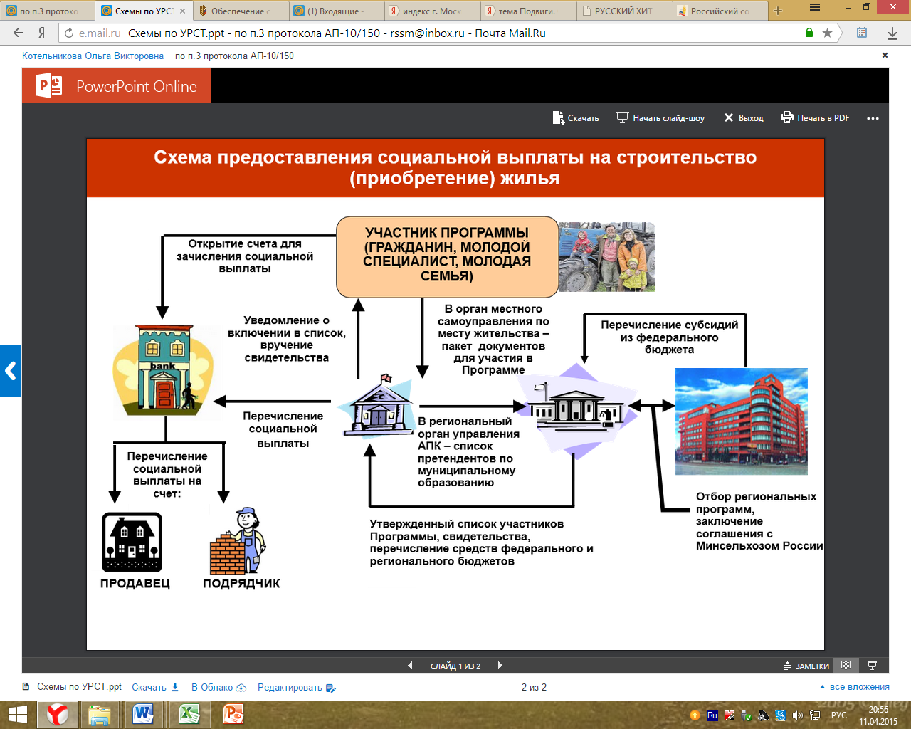

В случае привлечения гражданином для строительства (приобретения) жилья в качестве источника софинансирования жилищного кредита (займа), в том числе ипотечного, социальная выплата может быть направлена на уплату первоначального взноса, на погашение основного долга и уплату процентов по кредиту (займу) при условии признания гражданина на дату заключения соответствующего кредитного договора (договора займа) имеющим право на получение социальной выплаты.

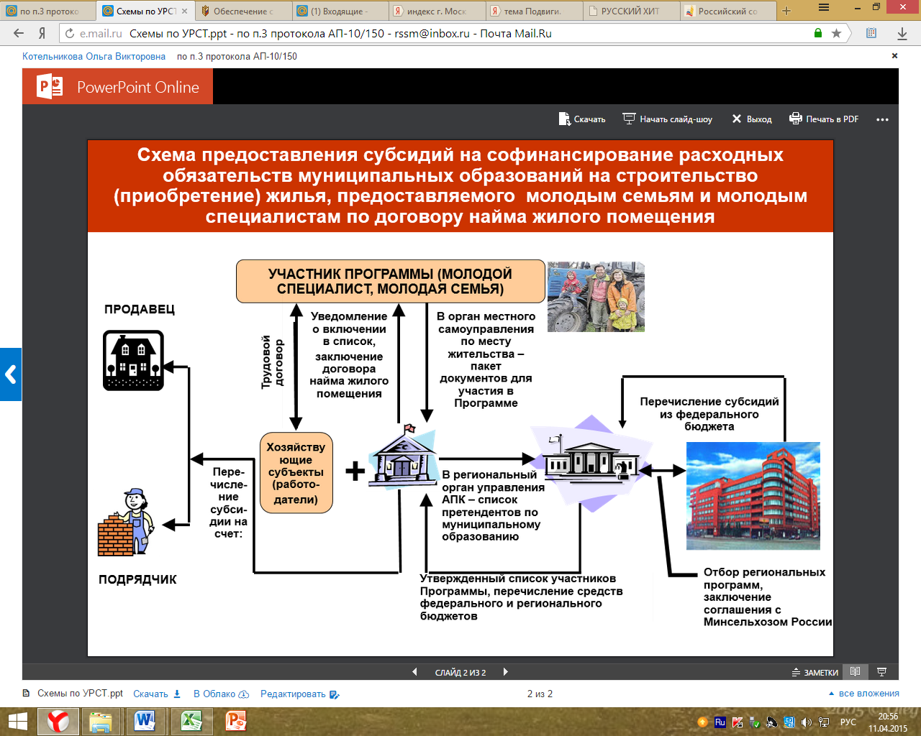

Расчетная стоимость строительства (приобретения) жилья, используемая для расчета размера социальной выплаты, определяется исходя из размера общей площади жилого помещения, установленного для семей разной численности (33м2 – для одиноко проживающих граждан, 42м2 – на семью из двух человек и по 18 м2 на каждого члена семьи при численности семьи, составляющей три человека и более), и стоимости 1 м2 общей площади жилья в сельской местности на территории субъекта Российской Федерации на очередной финансовый год, но не превышающей средней рыночной стоимости 1 м2 общей площади жилья по субъекту Российской Федерации, определенной Министерством строительства и жилищно-коммунального хозяйства Российской Федерации на первый квартал очередного финансового года.

Для молодых семей и молодых специалистов, не имеющих достаточных собственных средств, предусмотрен такой вариант, как предоставление жилья по договору найма. В данном случае субсидии перечисляются не на банковский счет участника Программы, а в бюджет муниципального образования, которое строит, или приобретает жилье для молодой семьи и молодого специалиста, в том числе с привлечением средств работодателя. Жилье предоставляется молодой семье, молодому специалисту по договору найма с правом выкупа по истечении пяти лет работы по трудовому договору по цене не выше 10% от стоимости жилья.

Гражданин, для получения социальной выплаты, должен обратиться в орган местного самоуправления по месту постоянного жительства.

**Примечание:**

* граждане, работающие в районном управлении сельского хозяйства, не имеют право участвовать в Программе по категории молодой специалист или молодая семья.
* если гражданин является главой К(Ф)Х, то вместо трудового договора может быть предоставлен договор, заключенный с органом местного самоуправления, в котором должно быть предусмотрено обязательство заявителя отработать в агропромышленном комплексе не менее пяти лет с момента получения социальной выплаты.
* программой не предусмотрено возмещение ранее произведенных затрат, связанных со строительством или приобретением жилья в сельской местности.

# ПОДДЕРЖКА НАЧИНАЮЩИХ ФЕРМЕРОВ

**Форма поддержки**: гранты на создание и развитие К(Ф)Х в расчете на одного начинающего фермера – 1,5 млн. рублей, единовременной помощи на бытовое обустройство – 250 тысяч рублей Субъекты РФ могут изменять размер гранта.

**Нормативно-правовые акты федерального уровня, регулирующие предоставление поддержки:** постановление Правительства РФ от 28.02.2012 г. N 166 (с изменениями), Приказ Минсельхоза РФ от 22.03.2012 г. N 197 (с изменениями).

**Получатели субсидий**: участники региональной программы поддержки начинающих фермеров, прошедшие конкурсный отбор в субъекте РФ.

**Требования к потенциальным участникам на федеральном уровне**:

- заявку на конкурс могут подать граждане РФ, главы К(Ф)Х, имеющие среднее специальное или высшее с/х образование, или получившие дополнительное профессиональное образование по с/х специальности, или имеющие трудовой стаж в с/х не менее 3 лет, или осуществляющие ведение или совместное ведение ЛПХ в течение не менее 3 лет;

- регистрация ИП-глава К(Ф)Х в том регионе, где создается хозяйство и где запрашивается грант и (или) помощь;

- заявитель постоянно проживает или обязуется переехать на постоянное место жительства в муниципальное образование по месту нахождения и регистрации хозяйства;

- заявитель не осуществлял предпринимательскую деятельность в течение последних 3 лет в качестве ИП, не являлся учредителем (участником) коммерческой организации;

- имеются собственные средства или имущество на сумму в размере 10% от запрашиваемого гранта.

**Ограничения к участию:** деятельность К(Ф)Х на дату подачи заявки не превышает 24 месяцев со дня его регистрации и зарегистрировано на территории того же субъекта РФ, где подается заявка. Хозяйство соответствует критериям микропредприятия в соответствии с Федеральным законом от 24 июля 2007 г. N 209-ФЗ.

**Обязательства участника**: создание не менее одного постоянного рабочего места на каждые 500 тыс. рублей гранта;

- обязательство осуществлять деятельность хозяйства в течение не менее 5 лет после получения гранта;

- предоставление с заявкой бизнес-плана и плана расходов;

- обязательство оплачивать за счет собственных средств не менее 10% стоимости каждого наименования приобретений, указанных в плане расходов.

# РАЗВИТИЕ СЕМЕЙНЫХ ЖИВОТНОВОДЧЕСКИХ ФЕРМ НА БАЗЕ К(Ф)Х

**Форма поддержки**: грант К(Ф)Х в размере до 21,6 млн. рублей на строительство (модернизацию), в т.ч. проектирование, возведение, ремонт животноводческих ферм, объектов   
по переработке животноводческой продукции, комплектации их оборудованием, техникой сельскохозяйственными животными. Должен быть использован в течение 18 месяцев со дня поступления средств.

**Нормативно-правовые акты федерального уровня, регулирующие предоставление поддержки:** постановление Правительства РФ от 28.02.2012 г. N 165 (с изменениями), приказ Минсельхоза РФ от 22.03.2012 г. N 198 (с изменениями).

**Получатели субсидий**: главы К(Ф)Х, прошедшие конкурсный отбор в субъекте РФ.

**Требования к потенциальным участникам на федеральном уровне:**

- главой и членами хозяйства являются граждане Российской Федерации;

- глава хозяйства постоянно проживает или обязуется переехать на постоянное место жительства в муниципальное образование по месту нахождения и регистрации хозяйства, которое является единственным местом трудоустройства главы хозяйства.

- хозяйство зарегистрировано на территории того же субъекта РФ, где подается заявка;

- глава и члены хозяйства ранее не являлись получателями грантов на создание и развитие К(Ф)Х; строительство, реконструкция, модернизация и ремонт семейной животноводческой фермы, развитие которой предлагается, ранее не осуществлялось с использованием средств государственной поддержки;

- хозяйство соответствует критериям микропредприятия.

**Обязательства участника**:

- создание не менее трех постоянных рабочих мест;

- обязательство осуществлять деятельность хозяйства в течение не менее 5 лет после получения гранта;

- предоставление с заявкой бизнес-плана с обоснованием строительства, реконструкции или модернизации семейной животноводческой фермы со сроком окупаемости не более 8 лет и плана расходов;

- обязательство оплачивать не менее 40% стоимости каждого наименования приобретений, указанных в плане расходов, в т.ч. за счет собственных средств не менее 10% от стоимости каждого наименования.

**Ограничения к участию:** срок деятельности хозяйства на дату подачи заявки на конкурс превышает 12 месяцев с даты его регистрации на территории субъекта РФ

**СУБСИДИРОВАНИЕ ПРОЦЕНТНОЙ СТАВКИ   
ПО ДОЛГОСРОЧНЫМ, СРЕДНЕСРОЧНЫМ И КРАТКОСРОЧНЫМ КРЕДИТАМ,   
ПОЛУЧЕННЫМ МАЛЫМИ ФОРМАМИ ХОЗЯЙСТВОВАНИЯ**

**Форма поддержки**: субсидии малым формам хозяйствования на возмещение части процентной ставки по кредитным договорам, полученным в российских кредитных организациях, и займам, полученных в сельскохозяйственных кредитных потребительских кооперативах

**Нормативно-правовые акты федерального уровня, регулирующие предоставление поддержки:** постановление Правительства РФ от 28.12.2012 г. N 1460 (с изменениями), приказ Минсельхоза РФ от 11.02.2013 г. N 53.

**Потенциальные участники:** К(Ф)Х, сельскохозяйственные потребительские кооперативы, граждане, ведущие ЛПХ, взявшие кредиты, займы на возмещение процентных ставок по видам   
и срокам.

**Ставки:** по кредитам, займам, выданным ранее 01.01.2013 г. - финансирование   
из федерального бюджета в размере 95% ставки ЦБ РФ, региональное – в размере 5% ставки ЦБ РФ; по кредитам, выданным после 01.01.2013 г. – 2/3 ставки ЦБ РФ, региональное – в размере 1/3 ставки ЦБ РФ.

**Федеральные требования к получателю субсидии**: средства, предоставляемые заемщикам, не должны превышать их фактические затраты на уплату процентов. Средства предоставляются заемщикам при условии выполнения ими обязательств по погашению основного долга и уплаты начисленных процентов. Необходимо подтверждение отсутствия у заемщика задолженности по уплате налогов, сборов, пеней и штрафов за нарушение законодательства РФ о налогах и сборах (кроме граждан, ведущих ЛПХ).

**Федеральные правила предоставления**:

- заемщики представляются в уполномоченный орган (обычно региональные органы управления АПК):

- заявление о предоставлении средств на возмещение части затрат;

- выписку из похозяйственной книги об учете личного подсобного хозяйства гражданина, ведущего ЛПХ;

- заверенные кредитной организацией копию кредитного договора (договора займа), выписку из ссудного счета заемщика о получении кредита или документ, подтверждающий получение займа, а также график погашения кредита (займа) и уплаты процентов по нему;

- документ с указанием номера счета заемщика, открытого ему в российской кредитной организации для перечисления средств на возмещение части затрат.

# ГРАНТОВАЯ ПОДДЕРЖКА МЕСТНЫХ ИНИЦИАТИВ ГРАЖДАН, ПРОЖИВАЮЩИХ В СЕЛЬСКОЙ МЕСТНОСТИ

Грант – это средства государственной поддержки, предоставляемые на безвозмездной безвозвратной основе органу местного самоуправления или органу территориального общественного самоуправления сельского поселения на реализацию общественно значимых некоммерческих проектов с участием граждан, проживающих в сельской местности.

**Порядок оказания поддержки в субъекте Российской Федерации.**

Инициатор проекта совместно с органом местного самоуправления либо территориального общественного самоуправления сельского поселения принимают решение о реализации проекта, что отражается в протоколе собрания граждан; протоколе органа территориального общественного самоуправления сельского поселения, либо в приказе по муниципальному образованию. Далее субъект РФ проводит конкурсный отбор проектов, которые включаются в региональную программу устойчивого развития сельских территорий.

После отбора региональной целевой программы устойчивого развития сельских территорий, между Минсельхозом России и субъектом РФ заключается соглашение и выделяются необходимые для реализации проекта средства.

**Приоритетные направления реализации проектов:**

1. Создание и обустройство зон отдыха, спортивных и детских игровых площадок;

2. Сохранение и восстановление природных ландшафтов, историко-культурных памятников;

3. Поддержка национальных культурных традиций, народных промыслов и ремесел.

**Основные критерии оценки и отбора проектов местных инициатив граждан:**

* востребованность – проект должен быть направлен на решение наиболее значимой проблемы местного сообщества и отвечать интересам широкого круга его представителей с учетом интересов наиболее социально незащищенных групп (дети, люди пожилого возраста);
* локальность и краткосрочность – реализация проекта должна осуществляться в границах отдельно взятого сельского поселения в течение 12 месяцев;
* разумные затраты – реализация проекта не должна быть связана со значительными вложениями средств, не обеспеченных источниками финансирования (максимальный размер гранта – 2 млн. рублей);
* социальное партнерство – реализация проекта должна предусматриваться привлечение местных трудовых, финансовых и материально-технических ресурсов;
* реализация проекта должна обеспечить улучшение социальной среды обитания в сельском поселении.

**Примечание:**

* размер гранта не может превышать 60% от общей стоимости проекта.
* финансовое обеспечение оставшейся части стоимости проекта осуществляется за счет: средств местного бюджета, обязательного вклада граждан и юридических лиц (индивидуальных предпринимателей).

# ВОЗМЕЩЕНИЕ ЧАСТИ ЗАТРАТ К(Ф)Х, ВКЛЮЧАЯ ИП, ПРИ ОФОРМЛЕНИИ В СОБСТВЕННОСТЬ ИСПОЛЬЗУЕМЫХ ИМИ ЗЕМЕЛЬНЫХ УЧАСТКОВ ИЗ ЗЕМЕЛЬ СЕЛЬХОЗНАЗНАЧЕНИЯ

**Форма поддержки**: субсидия на компенсацию части расходов К(Ф)Х на проведение кадастровых работ в отношении земельных участков из земель сельхозназначения в целях:

- уточнения границ земельных участков, предоставленных К(Ф)Х в постоянное (бессрочное) пользование, пожизненное наследуемое владение или в аренду;

- образования земельных участков в счет земельных долей, принадлежащих К(Ф)Х на праве собственности и на праве аренды с последующим выкупом;

- образования земельных участков, находящихся в государственной и (или) муниципальной собственности, при предоставлении их К(Ф)Х;

- при уточнении границ земельных участков, право собственности на которые возникло до введения в действие ФЗ "О государственной регистрации прав на недвижимое имущество и сделок с ним".

**Нормативно-правовые акты федерального уровня, регулирующие предоставление поддержки:** постановление Правительства РФ от 31.10.2011 г. N 874 (с изменениями).

**Получатели**: главы К(Ф)Х, включая ИП.

**Ограничения**: право собственности на земельные участки, должно быть зарегистрировано   
в органах, осуществляющих гос. регистрацию прав на недвижимое имущество и сделок с ним, после 01.01.2011 г.

**Правила предоставления**: порядок предоставления возмещения, перечень документов для получения средств, перечень документов, подтверждающих факт использования К(Ф)Х земельных участков, устанавливаются нормативными правовыми актами субъектов РФ.

**Ставки**: средства предоставляются К(Ф)Х по определяемым нормативным правовым актом субъекта РФ ставкам из расчета на 1 гектар оформленных ими в собственность земельных участков.

### 

# МЕРЫ ГОСУДАРСТВЕННОЙ ПОДДЕРЖКИ ТЕХНИЧЕСКОЙ И ТЕХНОЛОГИЧЕСКОЙ МОДЕРНИЗАЦИИ СЕЛЬСКОГО ХОЗЯЙСТВА

**Форма поддержки**: предоставление субсидии производителям сельскохозяйственной техники с целью предоставления скидок на ее покупку для сельхозтоваропроизводителей.

**Нормативно-правовые акты федерального уровня, регулирующие предоставление поддержки:** Постановление Правительства РФ от 27.12.2012 г. N 1432.

**Перечень производителей – получателей субсидии, реализующих сельскохозяйственную технику со скидкой в 2015 году**:

* ЗАО «Петербургский тракторный завод»
* ОАО «Миллеровосельмаш»
* ООО «Комбайновый завод «Ростсельмаш»
* ЗАО «Евротехника»
* ОАО «Реммаш»
* ОАО «Кузембетьевский РМЗ»
* ООО «Агро»
* ООО «Пегас-Агро»
* ЗАО «Рубцовский завод запасных частей»
* ОАО «Таоспектр»
* ОАО «САРЭКС»
* ООО «БДМ-Агро»
* ЗАО «Колнаг»
* ООО «Канмаш АГРО»
* ООО «ПК «Агромастер»
* ООО «Навигатор – Новое машиностроение»
* ООО «Клевер»

С уточненным списком можно ознакомить на сайте Министерства сельского хозяйства Российской Федерации в разделе «Горячая линия» - подраздел «Обеспечение сельскохозяйственной техникой» - подраздел «Производители сельскохозяйственной техники» <http://www.mcx.ru/documents/document/v7_show/26689..htm>. В данном разделе также указаны цены на различные виды сельскохозяйственной техники.

# СУБСИДИИ НА 1 КИЛОГРАММ РЕАЛИЗОВАННОГО И (ИЛИ) ОТГРУЖЕННОГО НА СОБСТВЕННУЮ ПЕРЕРАБОТКУ МОЛОКА

**Форма поддержки:** субсидия предоставляется сельскохозяйственным товаропроизводителям на возмещения части затрат на 1 килограмм реализованного и (или) отгруженного на собственную переработку коровьего молока высшего и (или) первого сорта и (или) козьего молока.

**Нормативно-правовые акты федерального уровня, регулирующие предоставление поддержки:** постановление Правительства РФ от 22 декабря 2012 г. № 1370, приказ Минсельхоза России от 19 мая 2014 г. № 163.

**Получатели субсидий:** сельскохозяйственные товаропроизводители, за исключением граждан, ведущих личное подсобное хозяйство.

**Требования к потенциальным участникам на федеральном уровне:**

Субсидии предоставляются бюджету субъекта Российской Федерации, отвечающего следующим требованиям (критериям):

а) наличие на территории субъекта Российской Федерации сельскохозяйственных товаропроизводителей, осуществляющих производство, реализацию и (или) отгрузку   
на собственную переработку молока;

б) наличие у сельскохозяйственных товаропроизводителей поголовья коров и (или) коз.

# РАЗВИТИЕ ПОДОТРАСЛИ ЖИВОТНОВОДСТВА, ПЕРЕРАБОТКИ И РЕАЛИЗАЦИИ ПРОДУКЦИИ ЖИВОТНОВОДСТВА

**Форма поддержки:** субсидии предоставляются сельскохозяйственным товаропроизводителям, за исключением граждан, ведущих личное подсобное хозяйство   
по следующим направлениям:

а) *поддержка племенного животноводства, в том числе:*

- содержание племенного маточного поголовья сельскохозяйственных животных, кроме племенного крупного рогатого скота мясного направления;

- содержание племенных быков-производителей молочного направления старше 16 месяцев, проверенных по качеству потомства или находящихся в процессе оценки этого качества (далее - племенные быки-производители молочного направления);

- приобретение (в том числе по импорту) племенных быков-производителей молочного направления, являющихся улучшателями по молочной продуктивности. Племенные быки-производители молочного направления, приобретаемые по импорту, должны иметь положительную геномную оценку;

- приобретение племенного молодняка крупного рогатого скота молочного направления;

- приобретение семени племенных быков-производителей молочного направления;

- приобретение (в том числе по импорту) эмбрионов племенного крупного рогатого скота молочного направления;

б) *поддержка племенного крупного рогатого скота мясного направления, в том числе:*

- содержание племенного маточного поголовья крупного рогатого скота мясного направления;

- содержание племенных быков-производителей мясного направления старше 16 месяцев, проверенных по качеству потомства или находящихся в процессе оценки этого качества (далее - племенные быки-производители мясного направления);

- приобретение (в том числе по импорту) племенных быков-производителей мясного направления, являющихся улучшателями по мясной продуктивности. Племенные быки-производители мясного направления, приобретаемые по импорту, должны иметь положительную геномную оценку;

- приобретение племенного молодняка крупного рогатого скота мясного направления;

- приобретение семени племенных быков-производителей мясного направления.

**Нормативно-правовые акты федерального уровня, регулирующие предоставление поддержки:** постановление Правительства РФ от 4 декабря 2012 г. № 1257, приказ Минсельхоза России от 19 февраля 2015 г. № 63.

**Получатели субсидий:** сельскохозяйственные товаропроизводители, за исключением граждан, ведущих личное подсобное хозяйство.

**Требования к потенциальным участникам на федеральном уровне:** субсидия предоставляется бюджету субъекта Российской Федерации, отвечающего одному из следующих требований (критериев):

а) наличие на территории субъекта Российской Федерации племенных стад сельскохозяйственных животных, зарегистрированных в государственном племенном регистре, принадлежащих организациям по племенному животноводству (далее - племенные стада, зарегистрированные в государственном племенном регистре);

б) наличие на территории субъекта Российской Федерации у сельскохозяйственных товаропроизводителей поголовья сельскохозяйственных животных;

**Ограничения к участию:**  сельскохозяйственные товаропроизводители, должны быть включенными в перечень, утверждаемый Министерством сельского хозяйства Российской Федерации по представлению высших исполнительных органов государственной власти субъектов Российской Федерации;

**Обязательства участника:** осуществление деятельности в области племенного животноводства, регистрация в государственном племенном регистре.

# СУБСИДИИ НА ВОЗМЕЩЕНИЕ ЧАСТИ ЗАТРАТ ПО НАРАЩИВАНИЮ МАТОЧНОГО ПОГОЛОВЬЯ ОВЕЦ И КОЗ

**Форма поддержки:** субсидии предоставляются сельскохозяйственным товаропроизводителям, за исключением граждан, ведущих личное подсобное хозяйство,   
на возмещение части затрат по наращиванию маточного поголовья овец и коз, поголовья северных оленей, маралов и мясных табунных лошадей.

**Нормативно-правовые акты федерального уровня, регулирующие предоставление поддержки:** постановление Правительства РФ от 4 декабря 2012 г. № 1258, приказ Минсельхоза России от 14 января 2013 г. № 9.

**Получатели субсидий:** сельскохозяйственные товаропроизводители, за исключением граждан, ведущих личное подсобное хозяйство.

**Требования к потенциальным участникам на федеральном уровне:**

Субсидии предоставляются бюджету субъекта Российской Федерации, отвечающего одному из следующих требований (критериев): наличие на территории субъекта Российской Федерации у сельскохозяйственных товаропроизводителей маточного поголовья овец и коз, составляющего не менее 25 тыс. голов.

# СУБСИДИИ НА ВОЗМЕЩЕНИЕ ЧАСТИ ЗАТРАТ ПО НАРАЩИВАНИЮ ПОГОЛОВЬЯ СЕВЕРНЫХ ОЛЕНЕЙ, МАРАЛОВ И МЯСНЫХ ТАБУННЫХ ЛОШАДЕЙ

**Форма поддержки:** субсидии предоставляются сельскохозяйственным товаропроизводителям, за исключением граждан, ведущих личное подсобное хозяйство,   
на возмещение части затрат по наращиванию маточного поголовья овец и коз, поголовья северных оленей, маралов и мясных табунных лошадей.

**Нормативно-правовые акты федерального уровня, регулирующие предоставление поддержки:** постановление Правительства РФ от 4 декабря 2012 г. № 1258, приказ Минсельхоза России от 14 января 2013 г. № 9.

**Получатели субсидий:** сельскохозяйственные товаропроизводители, за исключением граждан, ведущих личное подсобное хозяйство.

**Требования к потенциальным участникам на федеральном уровне:**

Субсидии предоставляются бюджету субъекта Российской Федерации, отвечающего одному из следующих требований (критериев):

а) наличие на территории субъекта Российской Федерации, отнесенной к районам Крайнего Севера и приравненным к ним местностям, у сельскохозяйственных товаропроизводителей поголовья северных оленей;

б) наличие на территории субъекта Российской Федерации у сельскохозяйственных товаропроизводителей поголовья маралов, составляющего не менее 10 тыс. голов;

в) наличие на территории субъекта Российской Федерации у сельскохозяйственных товаропроизводителей поголовья мясных табунных лошадей, составляющего не менее 9 тыс. голов.

# РАЗВИТИЕ МАЛОГО И СРЕДНЕГО ПРЕДПРИНИМАТЕЛЬСТВА

**Форма поддержки**: субсидии субъектам РФ на следующие мероприятия:

1) создание и развитие инфраструктуры поддержки субъектов малого предпринимательства (бизнес-инкубаторов);

2) развитие системы кредитования субъектов малого и среднего предпринимательства;

3) создание и развитие инфраструктуры поддержки субъектов малого и среднего предпринимательства в научно-технической сфере;

4) реализацию иных мероприятий по поддержке и развитию малого и среднего предпринимательства;

5) ведение реестров субъектов малого и среднего предпринимательства - получателей государственной поддержки малого и среднего предпринимательства.

**Нормативно-правовые акты федерального уровня, регулирующие предоставление поддержки:** постановление Правительства РФ от 27.02.2009 г. N 178 (с изменениями).

**Получатели субсидий**: субъекты малого и среднего предпринимательства, включая К(Ф)Х в рамках мер, предусмотренных региональными программами, прошедшими конкурсный отбор в Минэкономразвитии.

В частности:

-  ***бизнес-икубаторы (***организации, созданные для поддержки предпринимателей на ранней стадии их деятельности путем предоставления в аренду помещений и оказания консультационных, бухгалтерских и юридических услуг) на строительство, реконструкцию, расширение и техническое перевооружение здания (части здания), его капитальный и текущий, организационное и техническое обеспечение доступа к коммуникациям, обеспечение связи, приобретение офисной мебели, оборудования для обработки информации, программного обеспечения, и др.

- ***потребительские кооперативы, за исключением сельскохозяйственных потребительских кооперативов на*** субсидирование части затрат, связанных с уплатой процентов по кредитам, привлеченным на срок не более 5 лет в российских кредитных организациях с целью предоставления займов для осуществления предпринимательской деятельности членам кооперативов, являющимся субъектами малого и среднего предпринимательства, не ранее 1 января 2008 г.

***- сельскохозяйственные потребительские кооперативы на*** субсидирование части затрат, связанных с уплатой процентов по кредитам, привлеченным в российских кредитных организациях с целью предоставления займов членам сельскохозяйственных кооперативов, являющимся субъектами малого и среднего предпринимательства, для осуществления предпринимательской деятельности.

***Условия предоставления***: субсидии предоставляются уполномоченным органом за счет средств бюджета субъекта РФ ежемесячно:

- для потребительских кооперативов, за исключением сельскохозяйственных потребительских кооперативов), - из расчета 50% произведенных кооперативами затрат на уплату процентов, но не более одной второй [ставки рефинансирования](consultantplus://offline/ref=8CF749C48B4849EE55B4FD51C7302CA4D15BF211202C6135AFB14DB4q8t3J) ЦБ РФ, действовавшей на дату предоставления кредита;

- для сельскохозяйственных кооперативов - из расчета двух третьих произведенных сельскохозяйственными кооперативами затрат на уплату процентов, но не более двух третьих [ставки рефинансирования](consultantplus://offline/ref=8CF749C48B4849EE55B4FD51C7302CA4D15BF211202C6135AFB14DB4q8t3J) ЦБ РФ, действовавшей на дату предоставления кредита.

Субсидии предоставляются при отсутствии у кооператива просроченной задолженности по налоговым и иным обязательным платежам в бюджетную систему РФ. Субсидии предоставляются по договорам, текущие обязательства по которым исполнены в сроки и в объемах, которые установлены графиком погашения кредита.

Для получения субсидий кооперативы представляют в уполномоченный орган **следующие документы**:

- единовременно: заявление, заверенные банком копию кредитного договора, выписку из ссудного счета, график погашения кредита и уплаты процентов по нему;

- ежемесячно: заверенные руководителем кооператива (сельскохозяйственного кооператива) и банком копии платежных поручений, подтверждающих целевое использование кредита, расчет размера субсидии на уплату процентов по кредиту, заверенные банком копии платежных поручений, подтверждающих уплату начисленных по кредиту процентов;

Перечисление субсидий кооперативам (сельскохозяйственным кооперативам) осуществляется уполномоченным органом на расчетные счета, открытые кооперативам (сельскохозяйственным кооперативам) в кредитных организациях.

- ***иные получатели*** в соответствии с утвержденными государственной программой (подпрограммой) субъекта РФ и (или) муниципальной программой (подпрограммой), содержащими мероприятия, направленные на развитие малого и среднего предпринимательства.

# ОКАЗАНИЯ НЕСВЯЗАННОЙ ПОДДЕРЖКИ СЕЛЬСКОХОЗЯЙСТВЕННЫМ ТОВАРОПРОИЗВОДИТЕЛЯМ В ОБЛАСТИ РАСТЕНИЕВОДСТВА

**Форма поддержки**: субсидии предоставляются сельскохозяйственным товаропроизводителям, за исключением граждан, ведущих личное подсобное хозяйство,   
на возмещение части затрат на проведение комплекса агротехнологических работ, повышение плодородия и качества почв в расчете на 1 гектар посевной площади сельскохозяйственных культур.

**Нормативно-правовые акты федерального уровня, регулирующие предоставление поддержки:** постановление Правительства РФ от 27.01.2015 г. N 52.

**Получатели субсидий**: сельскохозяйственные товаропроизводители, за исключением граждан, ведущих личное подсобное хозяйство.

С полным перечнем документов, необходимых для получения субсидии и региональными особенностями можно ознакомиться в Информационном справочнике о мерах государственной поддержки агропромышленного комплекса Российской Федерации <http://www.gp.specagro.ru/>

# КРЕДИТНЫЕ ПРОГРАММЫ ОАО «РОССЕЛЬХОЗБАНК»

# ДЛЯ МАЛЫХ ФОРМ ХОЗЯЙСТВОВАНИЯ

ОАО «Россельхозбанк» банк предлагает широкий спектр банковских продуктов, ориентированных на малый бизнес на различные **цели**:

* проведения сезонных полевых работ;
* приобретения кормов;
* молодняка сельскохозяйственных животных на откорм;
* уплату страховых взносов при страховании сельскохозяйственной продукции;
* пополнения оборотных средств;
* другие цели, связанные с необходимостью финансирования текущих потребностей.

Кроме этого, в Банке разработаны программы кредитования на проведение сезонных работ под залог продукции будущего урожая сельскохозяйственных культур; предоставление кредитов в форме «овердрафт».

**Основные условия предоставления кредитов на текущие цели:**

Сумма кредита — не ограничена.

Срок кредитования — до 2-х лет.

Уплата процентов — ежемесячными/ежеквартальными платежами.

Погашение основного долга — в соответствии с установленным графиком или единовременно в конце срока.

Обеспечение — залог ликвидного имущества, банковской гарантией, поручительство. Возможно использование государственных гарантий субъектов Российской Федерации и муниципальных образований.

Формы предоставления кредита:

- единовременная выдача;

- открытие кредитной линии с «лимитом выдачи»;

- открытие кредитной линии с «лимитом задолженности»;

- открытие кредитной линии в форме «овердрафт».

Банк взимает комиссии в соответствии с тарифами на услуги юридическим лицам.

**На этапе первоначального рассмотрения заявки в Банк представляются:**

1. Заявка клиента на предоставление кредита (кредитной линии);
2. Копия Свидетельства о регистрации;
3. Копия Лицензии на осуществление предпринимательской деятельности с указанием срока функционирования4
4. Ксерокопии паспортов, удостоверяющих личности Заемщика, Поручителей, Залогодателей;
5. Документ, подтверждающий регистрацию по месту жительства в случае предъявления документа, удостоверяющего личность, отличного от паспорта;
6. Данные о финансовом состоянии и имущественном положении Заемщика на последнюю отчетную дату:
   * копию декларации о полученных доходах, заверенную налоговой инспекцией, за последний отчетный период;
   * баланс Заемщика, заверенный индивидуальным предпринимателем;
   * данные о произведенных расходах и полученных доходах с расшифровкой в разрезе основных статей, отраженные в зависимости от ведения учета, в отчетности о финансовых результатах, в Книге учета доходов и расходов и хозяйственных операций индивидуального предпринимателя, или в Книге учета доходов и расходов для хозяйств, применяющих упрощенную систему налогообложения, учета и отчетности.

*\* Полный пакет документов представляется клиентом, который не имеет расчетного счета в Банке, при первичном получении кредита.*

*\*\* Перечень документов, представление которых не требуется по Заемщикам, имеющим расчетный счет и кредитную историю в Банке, в случае их наличия в кредитном деле.*

Указанный перечень документов не является исчерпывающим.

Дополнительную информацию о продуктах компании Вы можете получить по **бесплатной «горячей» линии 8 800 200 02 90**

# ПРОГРАММЫ ОАО «РОСАГРОЛИЗИНГ» ДЛЯ МАЛЫХ ФОРМ ХОЗЯЙСТВОВАНИЯ

ОАО «Росагролизинг» предоставляет услуги федерального лизинга для того, чтобы взять сельскохозяйственную технику, оборудование или племенную продукцию в лизинг.

**Порядок получения выбранного предмета лизинга:**

*1. Выберите сельскохозяйственную технику или подберите необходимую породу животных на сайте* [*http://www.rosagroleasing.ru/*](http://www.rosagroleasing.ru/)*.*

Обращаем внимание, что ОАО «Росагролизинг» рассматривает передачу в лизинг любого сельскохозяйственного оборудования. Если Вы не нашли необходимое оборудование или поставщика - отправляйте заявку. ОАО Росагролизинг заключит договор купли-продажи с новым поставщиком.

Воспользовавшись on-line сервисом, можно получить полноценный лизинговый расчет  
в считанные минуты. Вы можете сделать разные расчеты и взять технику в лизинг на наиболее выгодных условиях.

*2. Отправьте заявку на лизинг и копии обязательных документов*

С перечнем документов предоставляемых с заявкой можно ознакомиться в "Единый перечень документов для подачи заявки на лизинг " на официальном сайте компании.

Вы можете **направить заявку** на рассмотрение двумя способами:

Скачать "Унифицированная форма заявки на лизинг" с сайта (Типовые ошибки при заполнении заявки на лизинг), заполнить заявку и направить её с документами почтой по адресу 127137, Москва, а/я 26.

Оставить заявку на сайте компании в личном кабинете. Обращаем внимание, что при направлении заявки через личный кабинет Вам потребуется прикрепление к заявке файлов со скан-образами документов. В этом случае вы можете проверять состояние заявки в любой момент.

При условии правильного оформления заявки и предоставления полного комплекта документов заявка выносится на рассмотрение Кредитного комитета.

*3. Подписание договора и внесение оплаты*

Решения по итогам Кредитного комитета размещаются в соответствующем разделе официального сайта. При положительном решении на электронную почту, указанную в заявке, будет направлен проект договора лизинга. После этого вы сможете, в течение 30 дней с даты получения, подписать договор лизинга и внести предусмотренный договором платеж.

*4. Получение предмета лизинга.*

Дополнительную информацию о продуктах компании Вы можете получить по **бесплатной «горячей» линии 8 800 200 53 95**

**Телефоны бесплатных «горячих линий»:**

**Минсельхоз России – 8 800 700 03 80;**



**Россельхозбанк – 8 800 200 02 90;**



**Росагролизинг – 8 800 200 53 95;**

** Министерство сельского хозяйства и продовольствия Пермского края – 8 (342)212-36-35; 8(342) 265-55-94**

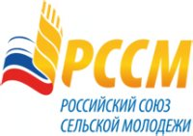 **Пермское региональное отделение общероссийской молодежной общественной организации «Российский союз сельской молодежи» – (342) 233-55-11,** [**rssm.perm@mail.ru**](mailto:rssm.perm@mail.ru)

*Материалы подготовлены ОМОО «Российский союз сельской молодежи».*

**Контактная информация:**

107078, Москва, Большой Харитоньевский пер., д.21, стр.1

Тел.: +7 (495) 621-50-52

Е-mail: [info@rssm.su](mailto:info@rssm.su), [rssm@inbox.ru](mailto:rssm@inbox.ru)

сайт: [www.rssm.su](http://www.rssm.su)

Абонентский ящик 105064 АЯ 342.

**

***РССМ* в социальных сетях*:***

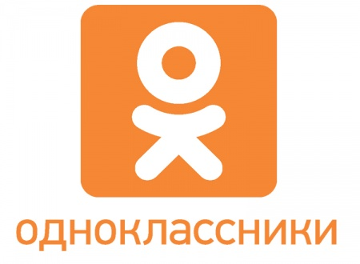[](http://vk.com/club9865808)[](http://www.facebook.com/groups/157262921013840?ap=1)

